Информация

о муниципальном общеобразовательном учреждении

Муниципальное общеобразовательное учреждение Подосинковская средняя общеобразовательная школа, дата открытия 2006 год.
Адрес общеобразовательного учреждения: 141851, Московская область, Дмитровский район, поселок Подосинки;
контактный телефон/ факс: 8(49622)6-11-35,
официальный сайт: podosisch.ucoz.ru
адрес электронной почты: podosisch@mail.ru
Ф.И.О. директора школы – Годзенко Вера Викторовна

Количество обучающихся- 312
характеристика выпускных классов: 9 класс -2 (32 человека), 11 класс – 1 (12 человек), 2 первых классов на 1 сентября- 40 человек

Информация о педагогическом коллективе :
Количество – 28 педагогических работников,
Квалификация: высшая квалификационная категория -12, первая квалификационная категория- 2, вторая квалификационная категория-5
Достижения: 1 – Заслуженный учитель РФ, 1- Отличник народного образования, 1- Почетный работник народного образования, 3- награждены Грамотами Министерства образования Московской области; 3- лауреаты Конкурсов муниципального уровня «Педагог года» и «Самый классный классный»

Результаты государственной итоговой аттестации
Результаты ЕГЭ -2012
Предмет | Учитель | Количество сдававших этот предмет | Минимальный балл Рособрнадзора | Средний показатель по району | Средний балл по школе | мин.  балл | макс.  балл
Русский язык | Трутнева О.Н. | 10 | 36 |  | 63 | 42 | 87
Математика | Борисова Т.В. | 10 | 24 |  | 40,8 | 28 | 52
Физика | Ахмина Е.Ю. | 2 | 36 |  | 52,6 | 48 | 57
Химия | Иванова Н.П. | 2 | 36 |  | 44,5 | 37 | 52
Биология | Иванова Н.П. | 1 | 36 |  | 66 | 66 | 66
История | Казакова А.А. | 1 | 32 |  | 72 | 72 | 72
Обществознание | Кайгородова Л.А. | 5 | 39 |  | 56,2 | 39 | 66
Иностранный яз. | Казакова А.А. | 1 | 20 |  | 84 | 84 | 84

Сравнительный анализ результатов ЕГЭ (по школе)
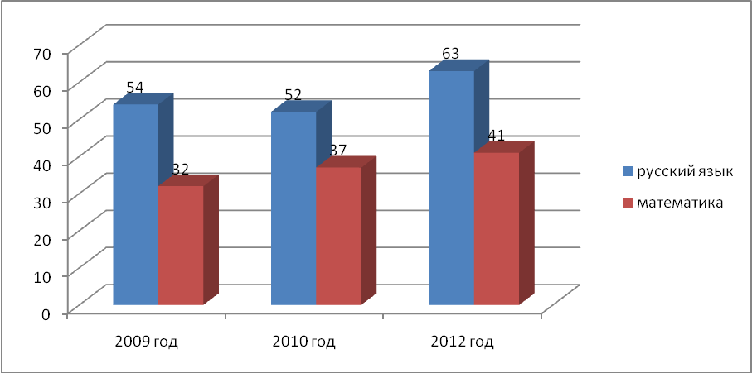

Достижения образовательного учреждения, инновационная деятельность в рамках модернизации общего образования, направленная на реализацию национальной образовательной инициативы «Наша новая школа»:
- переход на новые образовательные стандарты;
С 2011 года в ОУ разработана и реализуется Программа начального общего образования в соответствии с новыми ФГОС
- развитие системы поддержки талантливых детей;
В школе действует Программа «Одаренные дети». Есть лауреаты различных конкурсов муниципального, регионального и Всероссийского уровней
- совершенствование учительского корпуса;
Все педагогические работники проходят курсы повышения квалификации, подтверждают и повышают свою квалификационную категорию
- сохранение и укрепление здоровья школьников;
В школе действует программа «Здоровье», ведется мониторинг здоровья учащихся, вовремя осуществляется диспансеризация обучающихся и сотрудников
- изменение школьной инфраструктуры в современных условиях;
Школа готова осуществлять инклюзивное образование, есть безбарьерная среда для детей-инвалидов
- состояние материально-технической базы образовательного учреждения;
Школа оснащена необходимыми материально-техническими средствами, необходимыми для осуществления учебно-воспитательного процесса
- расширение самостоятельности учреждения образования
С 01.01.2012 года МОУ Подосинковская средняя общеобразовательная школа по типу – бюджетное учреждение. Имущество школы закрепляется за школой на праве оперативного управления в соответствии с Гражданским кодексом Российской Федерации (п.4.1 Устава Школы)
Школа имеет утвержденное Учредителем Муниципальное задание на оказание муниципальных услуг на 2012 год и на плановый период 2013 и 2014 годов.
Школа имеет План финансово-хозяйственнной деятельности на 2012 год и его уточненный поквартальный вариант.
Финансовая обеспеченность образовательного процесса.
Источниками финансового обеспечения Школы являются субсидии из бюджета муниципального образования Дмитровского муниципального района, средств федерального бюджета

